123. Шар массой m = 1 кг движется со скоростью V0 = 4 м/с и сталкивается с шаром массой M = 2 кг, движущимся навстречу ему со скоростью V = 3 м/с. Каковы скорости V1 и V2 шаров после удара? Удар считать абсолютно упругим, прямым, центральным.

m = 1 кг  V0=4м/с  M= 2 кг  V=3 м/с | 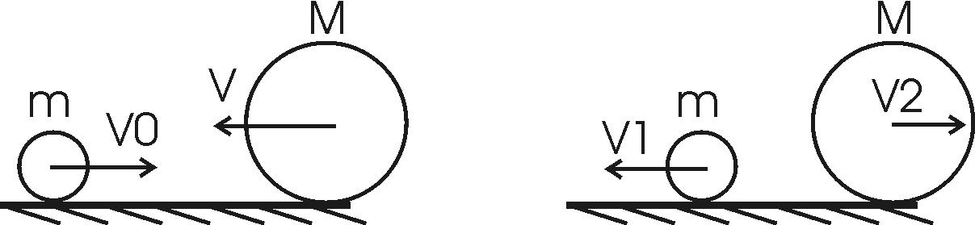  Из закона сохранения импульса находим: . Упрощаем и получаем 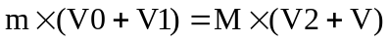.  Из закона сохранения энергии получаем: 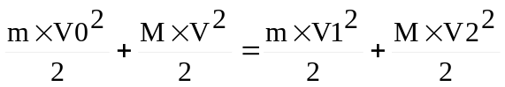.  Упрощаем и получаем 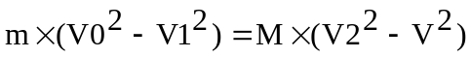. Преобразуем к виду .  Делим это уравнение на и получаем:  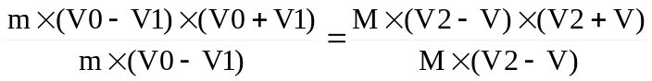.  Откуда получаем 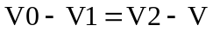. Из этого уравнения находим 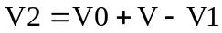 и подставляем в закон сохранения импульса , откуда скорость первого шара равна : . Тогда .  Подставляем числа. 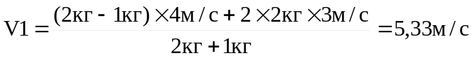.  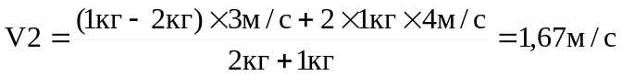.
V1 = ?
V2 = ?

